К вопросу об определении параметров области разрыхления

А.А. Михайлин, М.А. Бандурин, С.В. Филонов
Донской государственный аграрный университет, Новочеркасск

Аннотация: В данной статье приводятся описание новой методики по определению геометрических характеристик поперечного профиля (контура) области разрыхления, возникающей при обработке пласта почвы системой деформаторов глубокорыхлителя. Данная методика позволяет анализировать систему деформаторов глубокорыхлителей любых типов и модификаций с глубиной рыхления от 45 см и глубже. Натурный эксперимент проводился в натурных условиях на опытном поле института ФГБНУ СКНИИМЭСХ г. Зерноград, Ростовской области. Показаны проведенные сравнительные исследования различных моделей глубокорыхлителей. Определены параметры нарезания внутрипочвенных стенок, необходимых для аккумуляции внутрипочвенной влаги на обрабатываемых склонах. Применение новой методики определения области разрыхления позволит наиболее качественно рыхлить почву без оборота пласта, создавать новые и совершенствовать существующие конструкции глубокорыхлителей различных модификаций.
Ключевые слова: склоновые земли, внутрипочвенная стенка, глубокорыхлитель чизельного типа, область разрыхления, грунтоподъемник, влагоемкость, система деформаторов, натурный эксперимент.

За последние 30 лет на территории Российской Федерации переуплотнение пахотных земель превысило 10 млн. га. Причиной этого являются многократные проходы энергонасыщенной техники по полям, а в условиях орошения, кроме того, нарушение режимов орошения, отсутствие или плохая работа дренажа [1-4].
Наши исследования показали, что в результате переуплотнения земель образуется подпахотный уплотненный слой на глубине 25...60 см, плотность которого достигает 1,4 – 1,5 г/см³, а местами и 1,6 г/см³. Этот переуплотненный слой препятствует проникновению в почву воды и воздуха, приводит к снижению коэффициента фильтрации и воздухопроницаемости в 5-15 раз. В такой почве практически прекращаются все почвообразовательные процессы. Следовательно, чем сильнее уплотняется почва при одном и том же виде и характере техногенного воздействия, тем медленнее происходит ее естественное разуплотнение [3, 4].
Под воздействием техногенной нагрузки происходит накопление остаточных деформаций уплотнения не только в пахотном, но и в подпахотном слоях почвы. На глубине 0,6 – 0,7 м в почве возникают «ядра уплотнения», при регулярном воздействии энергонасыщенной техники возникает консолидация этих «ядер» и происходит рост консолидированного пласта вверх к дневной поверхности. В результате переуплотнения образуется «плужная подошва», что препятствует проникновению воды в глубь почвы в дождливую погоду и при больших поливных нормах. Происходит не рациональная потеря влаги на испарение при засухе, а также образование луж и поверхностного стока, что ведет к эрозии почвы. При наличии плужной подошвы нарушается капиллярный приток влаги из более глубоких слоев к поверхности, вследствие чего замедляется развитие корневой системы и снижается урожайность сельскохозяйственных культур [3-6].
Сейчас, хозяйствами применяются почвообрабатывающие орудия без оборота пласта с глубиной обработки до 40 – 45 см. Но этого оказалось недостаточно, так как прибавка урожая составляет до 10 %, а обработанные поля сильно засоряются корнеотпрысковыми сорняками. Исходя из этого для разуплотнения почвы и более высокого повышения ее продуктивности нами был выбран для усовершенствования глубокорыхлитель чизельного типа с глубиной хода до 60 см. Но, применение такого класса орудий сопряжено с некоторыминегативными факторамивынос нижележащих слоёв почвы на дневную поверхность, некачественное крошение (разуплотнение) переуплотнённого слоя, неустойчивость глубины обработки. Устранить выше перечисленные негативные факторы, особенно при обработке склоновых земель, являлось целью наших исследований.
При исследовании применения глубокой безотвальной обработки почвы на склонах был разработан способ их обработки типа (патент на изобретение № 2255450 «Способ обработки склоновых почв»). Для этого использовался глубокорыхлитель чизельного типа ГНЧ-0,6 с глубиной обработки до 0,6 м. В результате этих исследований выявились конструктивные недоработки орудия, также согласно нового способа обработки склоновых земель необходимо было развести области разрыхления, возникающие от системы деформаторов орудия на некоторое расстояние, что способствует влагонакоплению на склоне. Возникла необходимость исследования геометрических характеристик поперечного профиля (контура) области разрыхления, образующейся от применения различных модификаций глубокорыхлителей, с глубиной обработки от 45 см. Для этого был проведен эксперимент в натурных условиях на опытном поле Федерального государственного бюджетного научного учреждения "Северо-кавказский научно-исследовательский институт механизации и электрификации сельского хозяйства" (ФГБНУ СКНИИМЭСХ, ранее – ВНИПТИМЭСХ) г. Зерноград, Ростовской области. Целью эксперимента являлось усовершенствование конструкции системы деформаторов глубокорыхлителя навесного чизельного типа ГНЧ-0,6 для получения оптимальной геометрической формы области разрушения, возникающей при пенетрации рабочего органа глубокорыхлителя в обрабатываемый пласт почвы [1, 2, 6, 7, 8, 9, 10, 11, 12, 13, 17].
Характер местности представляет собой нескольно однообразную пологую степь, изрезанную балками, оврагами и реками. Высота поверхности над уровнем моря колеблется от 300 м на северо–западе до 30 м на юго–востоке. Уклон местности выражен в юго–западном и западном направлении. Рельеф относительно спокойный.
Основой почвенного слоя для данной зоны являются чернозёмы обыкновенные очень теплые, периодически промерзающие (предкавказские), Мощность гумусного горизонта находится в пределах от 60 до 100 см. Гранулометрический состав – тяжелосуглинистый, с частицами менее 0,01 мм – 65…70 % [14, 15].
Для проведения натурных исследований использовали экспериментальный трактор оригинальной конструкции ВНИПТИМЭСХ 5-го тягового класса, с навесной универсальной рамой, экскаватор гидравлический ЭО-3322 (обратная лопата), экспериментальная стойка глубокорыхлителя навесного чизельного типа ГНЧ – 0,6У, универсальная навесная рама с трёх - точечным креплением к трактору. Трафарет для нанесения разметной сетки, белая акриловая краска, шанцевый инструмент, видео камера, фотоаппарат.
Была разработана новая методика, которой предусматривалось: отрывка экскаватором траншеи длинной не менее 15 метров, глубиной 1 метр, шириной в верхней части 4 метра, а в нижней – 0,5 метра, причём одна из стенок траншеи выполнена наклонно. Вертикальная стенка траншеи располагалась с южной стороны, чтобы прямые солнечные лучи не иссушали поверхностный слой стенки. К краю траншеи, со стороны вертикальной стенки, подводится закреплённая на универсальной раме стойка глубокорыхлителя. Для максимально плавного, без рывков начала движения используется экспериментальный трактор, оборудованный гидрообъёмным трансформатором.
Стойка рыхлителя опускается в траншею и подводится к её вертикальной стенке, на которую уже предварительно нанесена белой краской разметная сетка. Шаг сетки 5- 5,5 см [7, 8, 9, 14, 15, 17].
Далее производилось плавное, с 0 км/ч движение трактора с ползучей скоростью до полного заглубления стойки в вертикальную стенку траншеи с одновременным записыванием процесса на видео камеру, и фиксация силомоментных характеристик тензометрической аппаратурой в электронном виде. После чего трактор останавливается и производится исследование полученной области разрушения.
Исследования выполнялись максимально быстро, чтобы не иссушался поверхностный слой вертикальной стенки, при этом производилась покадровая расшифровка видеозаписи и анализ сделанных фотографий. Анализировались полученные деформации на нанесенной разметной сетке [16].
Для определения оптимальных параметров области разрыхления стойки ГНЧ – 0,6У и параметров образующейся внутрипочвенной стенки исследовались три варианта:
1) производится пенетрация в вертикальную стенку глубокорыхлителя чизельного типа ГНЧ- 0.6У без измененных его геометрических параметров;
2) на носке наральника устанавливаются повторно грунтоподъёмники, такой же конструкции; производится внедрение стойки в вертикальную стенку траншеи;
3) существующие грунтоподъемники на прототипе снимаются и оставляются новые установленные на варианте 2; осуществляется заглубление с полученной изменённой системой деформаторов глубокорыхлителя чизельного типа ГНЧ- 0.6У.
Для корректировки исследуемых параметров были проведены анализы твёрдости и влажности в 0 – 60 см пласте почвы на 1-ом поле ВНИПТИМЭСХ, г. Зерноград, Ростовской области 11 августа 2008г. прибором ППИ-103 (1968 г.в.). Опыты по определению послойной твёрдости и влажности необработанного 0 – 60 см слоя почвы производились с трёхкратной повторностью [17].
Результаты по определению твёрдости в 0 – 60 см пласте почвы послойно, в месте проведения эксперимента приведены в таблице 1. Из полученных данных следует, что твердость необработанного 0 – 60 см горизонта почвы с увеличением глубины многократно возрастает. Это свидетельствует о наличии на опытном поле сильно переуплотненного твердого подпахотного слоя почвы, мешающего естественному развитию корневой системы высеваемых сельскохозяйственных культур.
Таблица 1
Твердость 0-60 см необработанного горизонта почвы
Слой почвы (см) | Твёрдость (кг/см²)
0 – 5 | 6,5
5 – 10 | 18,7
10 – 15 | 34
15 – 20 | 49
20 – 25 | 64
25 – 30 | 83
30 – 35 | 94
35 – 40 | 108
45 – 50 | 140
50 – 55 | 154
55 – 60 | 172

Результаты по определению послойной влажности в 0 – 60 см пласте почвы, в месте проведения эксперимента [17, 18, 19] приведены в таблице 2.
Таблица 2
Влажность 0-60 см необработанного слоя почвы
Слой почвы (см) | Влажность, %
0 – 10 | 6,4, 4,6, 5,9
10 – 20 | 6,5, 6,8, 7,9
20 – 30 | 6,3 7,3, 10
30 – 40 | 7,3, 6,7, 6,7
40 – 60 | 8,0, 7,9, 8,1

Используя глубокорыхлитель ГНЧ-0,6У произвели 3 опыта. Повторность каждого опыта 3-х кратная. Схема расположения грунтоподъемников и области разрыхления показаны на рис. 1.
Согласно опытным данным [17, 20, 21, 22], приведенным на рисунках 1.1, 1.2 и 1.3 видно, что оптимальная область разрыхления наблюдается в опыте №3, в котором грунтоподъемники находятся на носке наральника – в крайней нижней точке рабочего органа глубокорыхлителя ГНЧ-0,6У.
Рис. 1.2. (а)
Схема расположения системы деформаторов ГНЧ-0,6У
40см
60см
≈45 см
Опыт №2
75-80 см
≈60см
Рис. 1.1. (а)
Схема расположения системы деформаторов ГНЧ-0,6У
40см
60см
Рис. 1.1. (б)
Контур области разрыхления, образующейся, от данной конфигурации системы деформаторов ГНЧ-0,6У
Опыт №1
38- 42 см
20- 22 см
25- 28 см
38- 42 см
75-80 см
Рис. 1.2. (б)
Контур области разрыхления, образующейся, от данной конфигурации системы деформаторов ГНЧ-0,6У
Рис. 1.3. (б)
Контур области разрыхления, образующейся, от данной конфигурации системы деформаторов ГНЧ-0,6У
Опыт №3
≈60 см
≈80 см
≈60см
60см
Рис. 1.3. (а)
Схема расположения системы деформаторов ГНЧ-0,6У
Ниже приведены фотографии области разрыхления в различных случаях.
На рис. 2 показана фотография области разрыхления, образующейся от наиболее лучшей формы системы деформаторов глубокорыхлителя ГНЧ-0,6У (опыт №3, рис. 1.3(б)). На ней виден скол в средней части правого края области разрыхления, образовавшийся вследствие иссушения вертикальной поверхности почвы, на которую нанесена разметочная сетка.
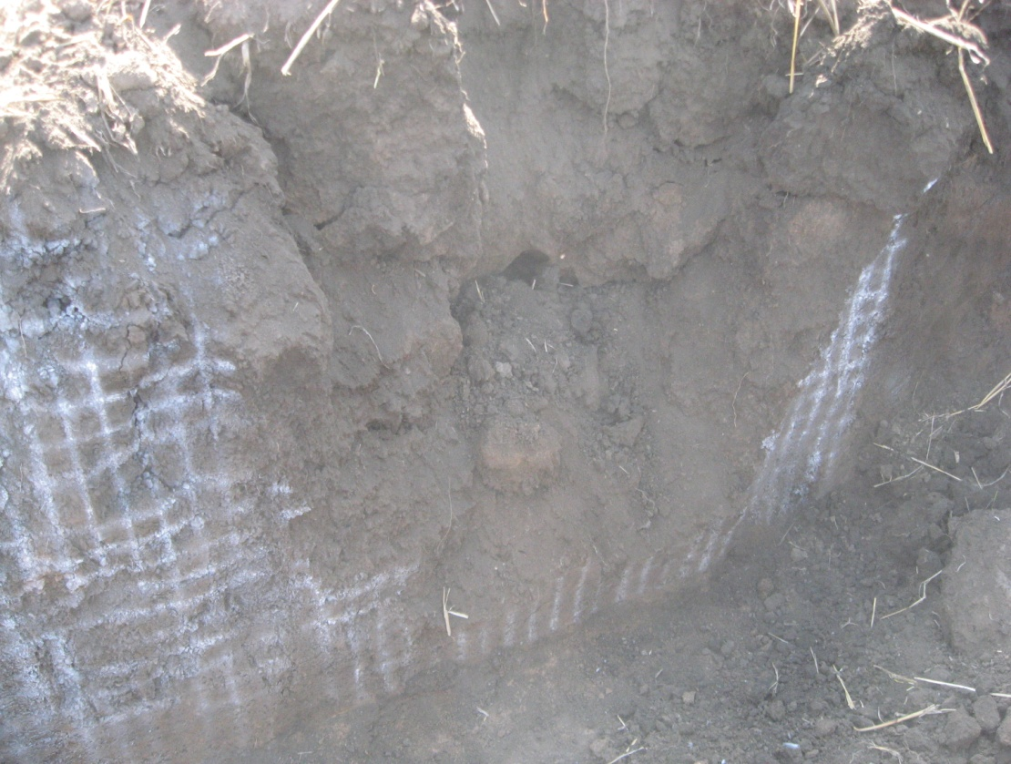
Рис. 2. – Область разрыхления для формы системы деформаторов
в опыте №1 (рис. 1.1.б).
Проведя серию исследований (рис. 3-5) [17, 19, 22, 23, 24, 25] по определению оптимальной толщины внутрипочвенной стенки, мы пришли к выводу, что она должна быть около 30-35 см у поверхности. Следовательно, расстояние между продольными осями рабочих органов глубокорыхлителя должно быть 110 – 115 см. Уменьшение этого межосевого расстояния приводит к критически тонкой стенке, которая при ее нарезке может получить нежелательные разрушающие деформации, либо толщины стенки будет недостаточно для долгой фильтрации и удержания влагонасыщенной разрыхлённой части на склоне. Увеличение межосевого расстояния стоек глубокорыхлителя способствует избыточному увеличению толщины внутрипочвенной стенки, что негативно сказывается на соотношении полезного объема влагонасыщенной области к объему переуплотненной части обрабатываемого склона.
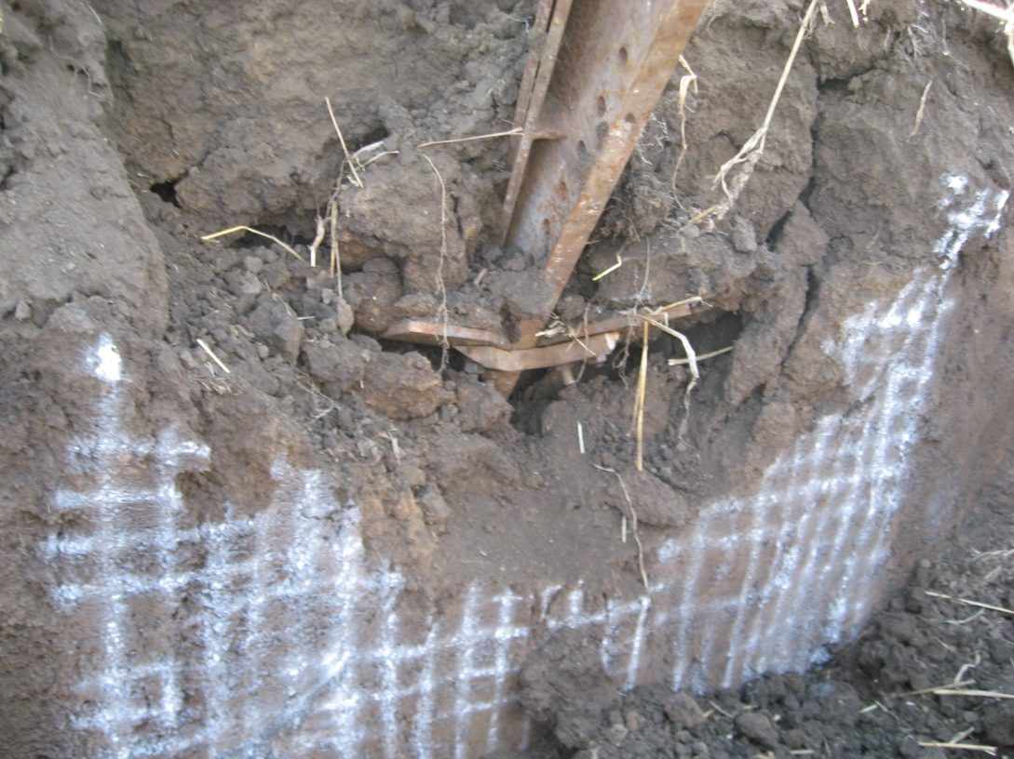
Рис. 3. – Область разрыхления для формы системы деформаторов в опыте №2 (рис. 1.2.б)
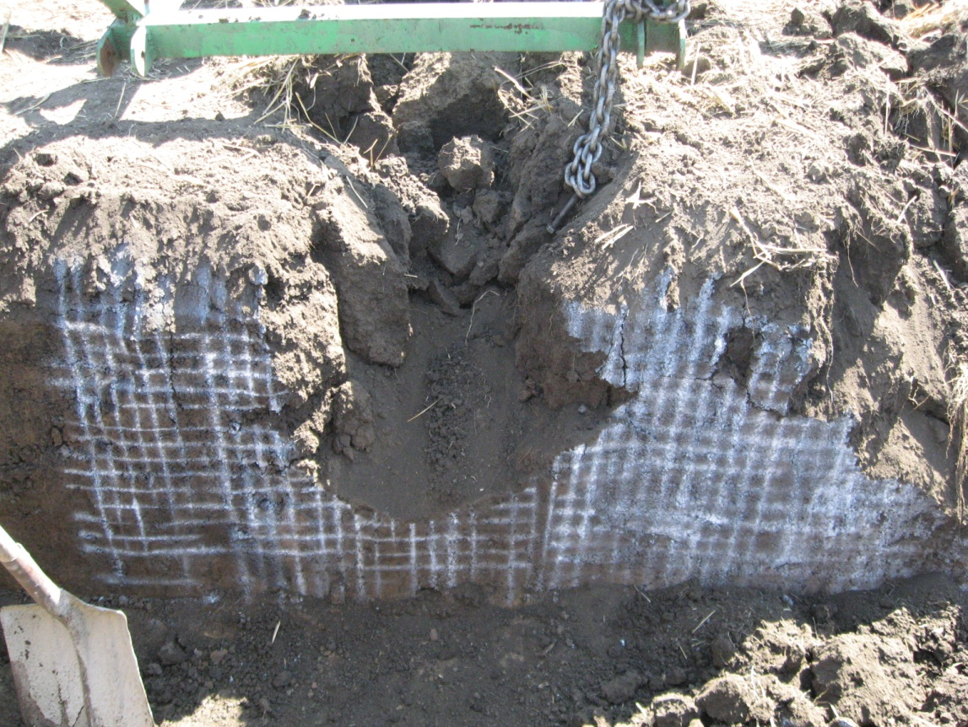
Рис. 4. – Область разрыхления для формы системы деформаторов в опыте №3 (рис. 1.3.б)
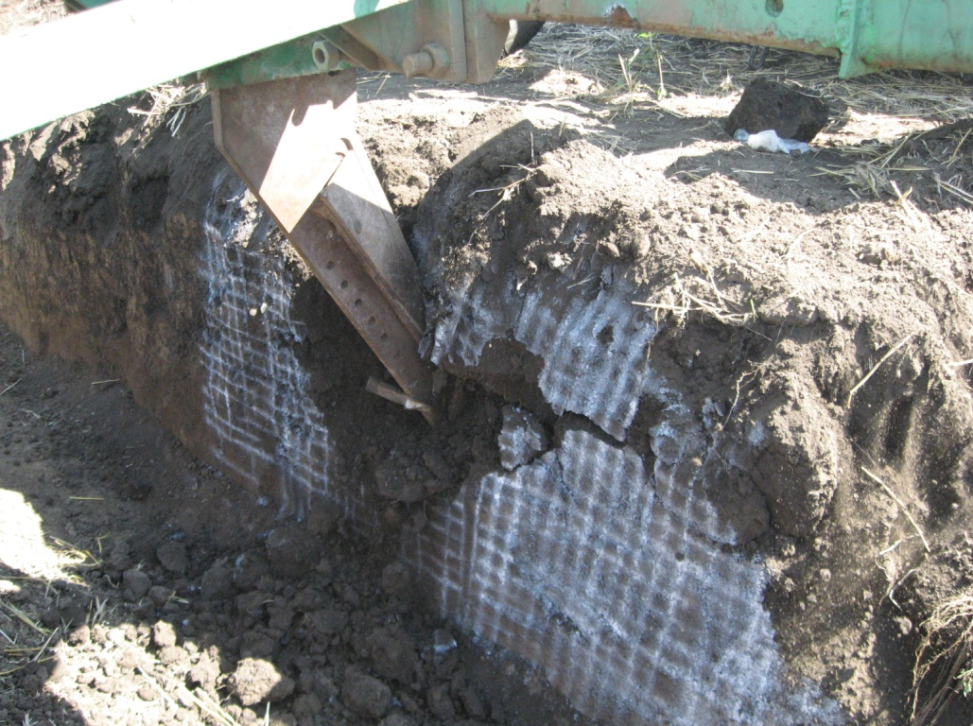
Рис. 5. – Процесс пенетрации и разрыхления стойкой ГНЧ-0,6У
На основе полученных данных проведенных исследований области разрыхления почвы глубокорыхлителем чизельного типа ГНЧ-0,6У можно сделать следующие выводы:
– разработана новая методика определения области разрыхления, образующейся от стойки глубокорыхлителей позволяющая анализировать систему деформаторов глубокорыхлителей других модификаций с глубиной рыхления от 45 см и глубже [17, 20, 21, 23, 25];
– уточнена картина взаимодействия орудие - почва, получены данные необходимые для дальнейшего совершенствования глубокорыхлителей с глубиной обработки от 0,45 см различных модификаций;
– установка дополнительных грунтоподъемников в зоне наральника значительно увеличивает зону разрыхления в наиболее уплотненной части почвы и формирует зону разрыхления в виде близком к прямоугольнику;
– полученная зона разрыхления в наибольшей мере удовлетворяет требованиям нового способа обработки склоновых земель [17, 19, 22, 24];
– дополнительные грунтоподъемники увеличивают площадь разрыхления на 60 % при увеличении сопротивления на 18 %;
– определено наименьшее расстояние между центральными вертикальными осями областей разрыхления, для обеспечения целостности внутрипочвенной стенки – 110-115 см в данных почвенно-климатических условиях.
Литература
1. Михайлин А.А. Анализ устойчивости глубоко разрыхленных склонов// Инженерный вестник Дона. 2014, № 2. URL: ivdon.ru/ru/magazine/archive/n2y2014/2491
2. Михайлин А.А. Анализ устойчивости обрабатываемых влагонасыщенных склоновых почв// Инженерный вестник Дона. 2012, № 4. URL: ivdon.ru/ru/magazine/archive/n4p1y2012/1182
3. Максимов В.П., Буренков Н.Н. Имитационное моделирование нагруженности рабочих органов почвообрабатывающих агрегатов // Известия ВУЗов. Сев.-Кавк.-регион. Техн. науки. 2002, №3.
4. Максимов В.П., Буренков Н.Н. Удельная нагрузка на почвообрабатывающее орудие агрегатов // Известия ВУЗов. Сев.-Кавк.-регион. Техн. науки. 2002, №4. С. 74-95.
5. Работнов, Ю. Н. Механика деформируемого твердого тела / Изд-во «Наука». – Москва. – 1988. – 744 с.
6. Михайлин А.А. Постановка математической модели устойчивости обработанного пласта почвы на склоне// Природообустройство. 2009. № 2. С. 92-94.
7. Wright A.G. International team to plug leaky dam with secant pile wall / ENR. 2002. V. 248. № 24. 14 p.
8. Михайлин А.А. Сравнительный анализ математических моделей устойчивости глубокоразрыхленных влагонасыщенных склонов// Инженерный вестник Дона. 2015, № 2. URL: ivdon.ru/ru/magazine/archive/n2y2015/2942
9. Михайлин А.А. Оценка устойчивости мелиорируемых влагонасыщенных склонов// Мелиорация и водное хозяйство: Межвузовский сборник науч. трудов. – Новочеркасск: НГМА, 2011. - С. 93-100.
10. Филонов С.В. Использование неразрушающих методов для контроля качества бетона рыбозащитного сооружения Донского магистрального канала// Мелиорация антропогенных ландшафтов: Межвузовский сборник науч. трудов. – Новочеркасск: НГМА, 2006. С. 71-81.
11. Бандурин М.А. Мониторинг напряженно-деформированного состояния мостовых переездов на водопроводящих каналах// Научный журнал Российского НИИ проблем мелиорации. 2012, № 4. С. 110-124.
12. Филонов С.В. Обследование состояния бетона рыбозащитного сооружения Донского магистрального канала// Охрана и возобновление гидрофлоры и ихтиофауны: Межвузовский сборник науч. трудов. – Новочеркасск: НГМА, 2005. - С. 22-29.
13. Бандурин В.А. Численное моделирование объемного противофильтрационного геотекстильного покрытия с изменяемой высотой ребра// Инженерный вестник Дона, 2013, №4. URL: ivdon.ru/magazine/archive/n4y2013/1911
14. Филонов С.В. Анализ современного состояния проектирования, строительства и эксплуатации шахтных водосбросов// Мелиорация антропогенных ландшафтов: Межвузовский сборник науч. трудов. – Новочеркасск: НГМА, 2001. - С. 71-78.
15. Филонов С.В. Исследования гидравлических режимов работы донного тоннельного водовыпуска-водосброса Юмагузинского гидроузла// Проблемы строительства и инженерной экологии: Межвузовский сборник науч. трудов. – Новочеркасск: ЮРГТУ (НПИ), 2000. - С. 251-253.
16. Бандурин М.А. Конечно-элементное моделирование напряженно-деформированного состояния Ташлинского дюкера на Право-Егорлыкском канале// Инженерный вестник Дона, 2012, №3 URL: ivdon.ru/magazine/archive/n3y2012/889
17. Михайлин А.А. Разработка новой ресурсосберегающей технологии обработки склоновых земель// Инженерный вестник Дона. 2013, № 1 URL: ivdon.ru/ru/magazine/archive/n1y2013/1525
18. Fairbairn E.M. Numerical simulation of dam construction using low-CO₂-emission concrete// Materials and Structures Materiaux et Constructions. 2010. V. 43. № 8. pp. 1061-1074.
19. Бандурина И.П. Автоматизация мониторинга ливнеотводящих сооружений на водопроводящих каналах Ставропольского края// Инженерный вестник Дона, 2015, №2 URL: ivdon.ru/ru/magazine/archive/n2y2015/2875
20. Бандурин М.А. Совершенствование методов продления жизненного цикла технического состояния длительно эксплуатируемых водопроводящих сооружений// Инженерный вестник Дона, 2013, №1 URL: ivdon.ru/magazine/archive/n1y2013/1510
21. Бандурина И.П. Обоснование продления срока эксплуатации несущих конструкций сборных водоподъемных низконапорных щитовых плотин// Инженерный вестник Дона, 2014, №2 URL: ivdon.ru/ru/magazine/archive/n2y2014/2441
22. Бандурин М.А. Проблемы определения остаточного ресурса технического состояния закрытых водосбросов низконапорных гидроузлов// Инженерный вестник Дона, 2014, №1 URL: ivdon.ru/magazine/archive/n1y2014/2279
23. Бандурин М.А. Совершенствование методов проведения эксплуатационного мониторинга и определения остаточного ресурса водопроводящих сооружений// Научный журнал Российского НИИ проблем мелиорации. 2013. № 1 (09). С. 68-79.
24. Бандурин М.А. Мониторинг и расчет остаточного ресурса аварийных мостовых переездов через водопроводящие сооружения// Инженерный вестник Дона, 2012, № 4. URL: ivdon.ru/magazine/archive/n4p1y2012/1260
25. Бандурин М.А. Применение программно-технического комплекса для решения задачи проведения эксплуатационного мониторинга и определения остаточного ресурса водопроводящих сооружений// Инженерный вестник Дона, 2012, № 4 URL: ivdon.ru/magazine/archive/n4p1y2012/1200
References
- Mihajlin A.A. Inženernyj vestnik Dona (Rus), 2014, № 2. URL: ivdon.ru/ru/magazine/archive/n2y2014/24913.
- Mihajlin A.A. Inženernyj vestnik Dona (Rus), 2012, № 4. URL: ivdon.ru/ru/magazine/archive/n4p1y2012/1182
- Maksimov V.P. Izvestiya VUZov. Sev.-Kavk.-region. Tekhn. nauki. 2002, № 3
- Maksimov V.P. Izvestiya VUZov. Sev.-Kavk.-region. Tekhn. nauki. 2002, № 4 С. 74-95.
- Rabotnov Yu. N. Mehanika deformiruemogo tverdogo tela [Mechanics of deformable bodies]. Izd-vo «Nauka». Moskva. 1988. 744 p.
- Mihajlin A.A. Prirodoobustrojstvo. 2009. № 2. pp. 92-94.
- Wright A.G. ENR. 2002. V. 248. № 24. 14 p.
- Mihajlin A.A. Inženernyj vestnik Dona (Rus), 2015, № 2. URL: ivdon.ru/ru/magazine/archive/n2y2015/2942
- Mihajlin A.A. Melioracija i vodnoe hozjajstvo: Mezhvuzovskij sbornik nauch. trudov. [Melioration and water economy: interuniversity collection of scientific. works.] Novocherkassk: NGMA, 2011. pp. 93-100.
- Filonov S.V. Melioracija antropogennyh landshaftov: Mezhvuzovskij sbornik nauch. trudov. [Reclamation of anthropogenic landscapes: interuniversity collection of scientific. works.] Novocherkassk: NGMA, 2006. pp. 71-81.
- Bandurin M.A. Nauchnyj zhurnal Rossijskogo NII problem melioracii. 2012, № 4. pp. 110-124.
- Filonov S.V. Ohrana i vozobnovlenie gidroflory i ihtiofauny: Mezhvuzovskij sbornik nauch. trudov. [Protection and renewal hydroflora and ichthyofauna: interuniversity collection of scientific. works.] Novocherkassk: NGMA, 2005. pp. 22-29.
- Bandurin V.A. Inženernyj vestnik Dona (Rus), 2013, №4. URL: ivdon.ru/magazine/archive/n4y2013/1911
- Filonov S.V. Melioracija antropogennyh landshaftov: Mezhvuzovskij sbornik nauch. trudov. [Reclamation of anthropogenic landscapes: interuniversity collection of scientific. works.] Novocherkassk: NGMA, 2001. pp. 71-78.
- Filonov S.V. Problemy stroitel'stva i inzhenernoj jekologii: Mezhvuzovskij sbornik nauch. trudov. [Problems of construction and engineering ecology: interuniversity collection of scientific. works.] Novocherkassk: JuRGTU (NPI), 2000. pp. 251-253.
- Bandurin M.A. I Inženernyj vestnik Dona (Rus), 2012, №3 URL: ivdon.ru/magazine/archive/n3y2012/889
- Mihajlin A.A. Inženernyj vestnik Dona (Rus), 2013, № 1 URL: ivdon.ru/ru/magazine/archive/n1y2013/1525
- Fairbairn E.M. Materials and Structures Materiaux et Constructions. 2010. V. 43. № 8. pp. 1061-1074.
- Bandurina I.P. Inženernyj vestnik Dona (Rus), 2015, №2 URL: ivdon.ru/ru/magazine/archive/n2y2015/2875
- Bandurin M.A. Inženernyj vestnik Dona (Rus), 2013, №1 URL: ivdon.ru/magazine/archive/n1y2013/1510
- Bandurina I.P. Inženernyj vestnik Dona (Rus), 2014, №2 URL: ivdon.ru/ru/magazine/archive/n2y2014/2441
- Bandurin M.A. Inženernyj vestnik Dona (Rus), 2014, №1 URL: ivdon.ru/magazine/archive/n1y2014/2279
- Bandurin M.A. Nauchnyj zhurnal Rossijskogo NII problem melioracii. 2013. № 1 (09). pp. 68-79.
- Bandurin M.A. Inženernyj vestnik Dona (Rus), 2012, № 4. URL: ivdon.ru/magazine/archive/n4p1y2012/1260
- Bandurin M.A. Inženernyj vestnik Dona (Rus), 2012, № 4 URL: ivdon.ru/magazine/archive/n4p1y2012/1200

